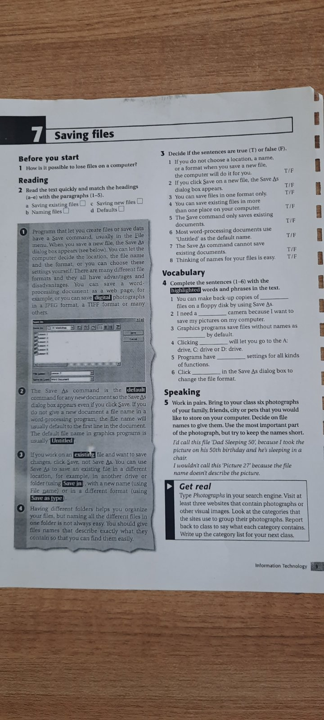
Перевести текст и выполнить упражнение. 2,3,4,5

